Определите отличие в концепциях построения AdventureWorks2017 и AdventureWorksDW2017 баз. Какая база будет работать быстрее с отчётами? Почему?

Ответ:

AdventureWorks2017 – нормализованная БД. AdventureWorksDW2017 – денормализованная БД. База AdventureWorksDW2017 будет работать быстрее с отчетами, т.к. там меньше таблиц, быстрее будут работать запросы и создаваться отчеты. В нормализованной БД для получения необходимых результатов нужно выполнять операции соединения, а они занимают много времени, и как следствие, происходит потеря производительности БД.

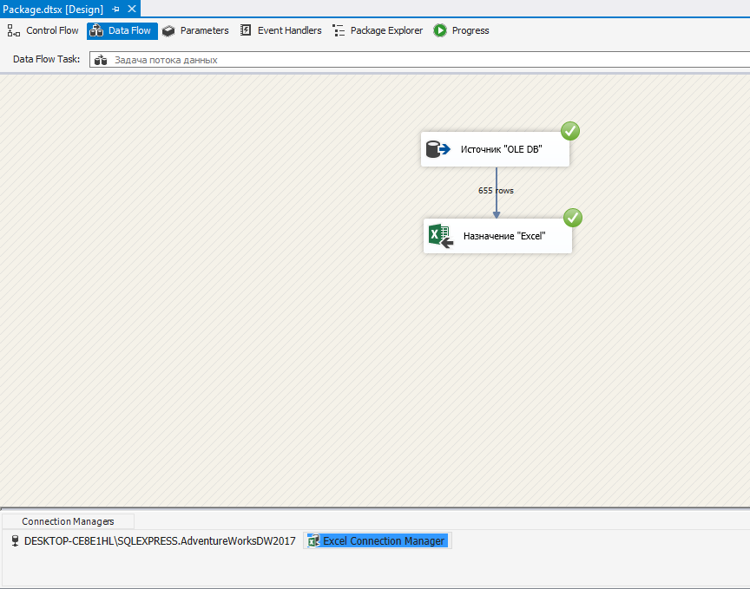

Classwork

В домашнем одной из ошибок, помимо несоответствия длины строк было:

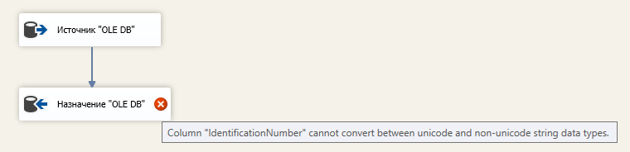

В интернете нашла решение с этой ошибкой только через опцию «Преобразование данных», где и размер строк заодно подкорректировала по другим столбцам. И все заработало. Можно ли было так делать?

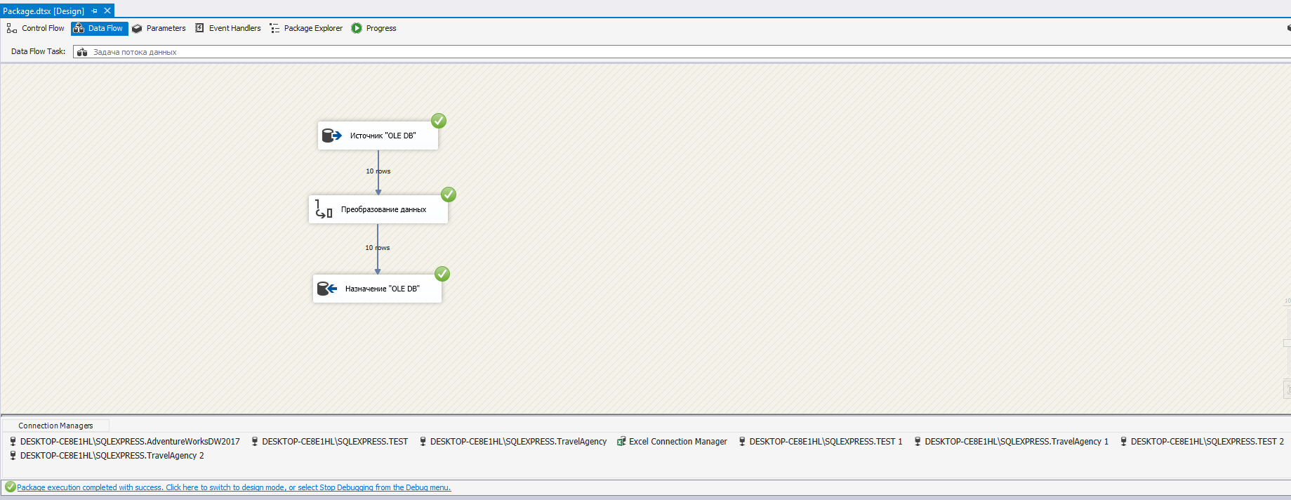

Homework